**Response time, sec**

|  |  |  |  |  |  |  |  |  |  |  |  |  |  |  |  |  |  |  |  |  |  |
| --- | --- | --- | --- | --- | --- | --- | --- | --- | --- | --- | --- | --- | --- | --- | --- | --- | --- | --- | --- | --- | --- |
| Name | Users | 0 | 1 | 2 | 3 | 4 | 5 | 6 | 7 | 8 | 9 | 10 | 10 | 10 | 10 | 10 | 10 | 10 | 10 | 10 | 10 |
|  |  |  |  |  |  |  |  |  |  |  |  |  |  |  |  |  |  |  |  |  |  |
| Summary | Avg | 0 | 0,15 | 0,15 | 0,2 | 0,18 | 0,2 | 0,23 | 0,22 | 0,82 | 0,25 | 0,3 | 0,3 | 0,32 | 1,48 | 3,64 | 2,89 | 0 | 0 | 9,81 | 0 |
|  | Avg90 | 0 | 0,21 | 0,21 | 0,29 | 0,24 | 0,27 | 0,34 | 0,32 | 2,44 | 0,4 | 0,42 | 0,45 | 0,49 | 4,72 | 8,61 | 7,49 | 0 | 0 | 16,2 | 0 |
|  | Max | 0 | 0,29 | 0,32 | 0,36 | 0,34 | 0,41 | 0,44 | 0,41 | 4 | 0,61 | 0,53 | 0,64 | 0,69 | 6,24 | 8,86 | 7,49 | 0 | 0 | 19,9 | 0 |
|  |  |  |  |  |  |  |  |  |  |  |  |  |  |  |  |  |  |  |  |  |  |
| Activities | Avg | 0 | 0,15 | 0,2 | 0,24 | 0,22 | 0,21 | 0,27 | 0,59 | 0,37 | 0,33 | 0,57 | 0,4 | 0,56 | 1,16 | 0,4 | 5,18 | 0 | 0 | 6,83 | 0 |
|  | Avg90 | 0 | 0,22 | 0,37 | 0,42 | 0,33 | 0,29 | 0,4 | 2,44 | 0,51 | 0,55 | 2,24 | 0,62 | 1,92 | 3,93 | 0,59 | 7,51 | 0 | 0 | 7,46 | 0 |
|  | Max | 0 | 0,33 | 0,72 | 0,58 | 0,49 | 0,44 | 0,44 | 6,4 | 0,67 | 0,86 | 8,28 | 0,75 | 5,98 | 6,28 | 0,59 | 7,51 | 0 | 0 | 8,05 | 0 |
|  |  |  |  |  |  |  |  |  |  |  |  |  |  |  |  |  |  |  |  |  |  |
| Areas | Avg | 0 | 0,21 | 0,23 | 0,3 | 0,25 | 0,32 | 0,35 | 0,41 | 0,4 | 0,8 | 0,45 | 0,48 | 0,45 | 0,48 | 3,91 | 8,93 | 0 | 0 | 4,8 | 0 |
|  | Avg90 | 0 | 0,28 | 0,31 | 0,51 | 0,33 | 0,46 | 0,55 | 1,05 | 0,52 | 2,84 | 0,58 | 0,72 | 0,61 | 0,8 | 7,34 | 11,9 | 0 | 0 | 7,4 | 0 |
|  | Max | 0 | 0,4 | 0,47 | 0,96 | 0,45 | 0,79 | 0,73 | 3,26 | 0,74 | 6,87 | 0,64 | 1,03 | 0,81 | 0,87 | 7,34 | 11,9 | 0 | 0 | 7,4 | 0 |
|  |  |  |  |  |  |  |  |  |  |  |  |  |  |  |  |  |  |  |  |  |  |
| Area Comparison | Avg | 0 | 0,17 | 0,17 | 0,23 | 0,21 | 0,22 | 0,24 | 0,33 | 0,44 | 0,31 | 0,4 | 0,47 | 0,3 | 0,72 | 1,28 | 17,4 | 0 | 0 | 5,74 | 0 |
|  | Avg90 | 0 | 0,22 | 0,22 | 0,37 | 0,28 | 0,32 | 0,33 | 0,99 | 1,39 | 0,48 | 0,55 | 1,25 | 0,43 | 2,72 | 4,34 | 30,0 | 0 | 0 | 6,85 | 0 |
|  | Max | 0 | 0,3 | 0,32 | 0,59 | 0,44 | 0,45 | 0,41 | 3,26 | 3,7 | 0,94 | 0,7 | 3,54 | 0,69 | 6,12 | 6,71 | 30,0 | 0 | 0 | 6,85 | 0 |
|  |  |  |  |  |  |  |  |  |  |  |  |  |  |  |  |  |  |  |  |  |  |
| Facilities | Avg | 0 | 1,21 | 1,29 | 1,61 | 1,61 | 1,85 | 1,9 | 1,91 | 4,5 | 1,89 | 2,81 | 3,66 | 3,08 | 6,84 | 13,4 | 0,04 | 69,5 | 0 | 0 | 65,8 |
|  | Avg90 | 0 | 1,48 | 1,47 | 2,18 | 2,42 | 2,7 | 2,36 | 2,91 | 9,12 | 2,49 | 4,69 | 8,45 | 5,39 | 15,2 | 21,2 | 0,06 | 99,6 | 0 | 0 | 65,8 |
|  | Max | 0 | 1,62 | 1,65 | 2,65 | 4,28 | 4,46 | 2,63 | 6,09 | 10,5 | 2,56 | 10,6 | 22,4 | 8,08 | 19,4 | 21,2 | 0,06 | 99,6 | 0 | 0 | 65,8 |
|  |  |  |  |  |  |  |  |  |  |  |  |  |  |  |  |  |  |  |  |  |  |
| Confidentiality | Avg | 0 | 1,15 | 1,35 | 1,75 | 1,56 | 2,03 | 2,07 | 1,87 | 4,51 | 2,27 | 2,89 | 4,55 | 4,36 | 5,34 | 19,8 | 0,05 | 14,5 | 74,2 | 116 | 0 |
|  | Avg90 | 0 | 1,34 | 1,58 | 2,5 | 1,85 | 2,99 | 2,73 | 2,47 | 8,75 | 3,81 | 5,41 | 10,5 | 8,75 | 11,3 | 22,9 | 0,08 | 14,5 | 74,2 | 117 | 0 |
|  | Max | 0 | 1,62 | 1,94 | 3,47 | 2,63 | 4,81 | 5,14 | 4,32 | 10,0 | 6,77 | 10,9 | 21,9 | 12,1 | 15,1 | 22,9 | 0,08 | 14,5 | 74,2 | 117 | 0 |

**Summary**

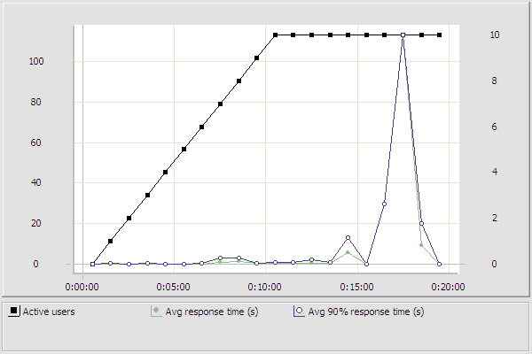

**Activities**

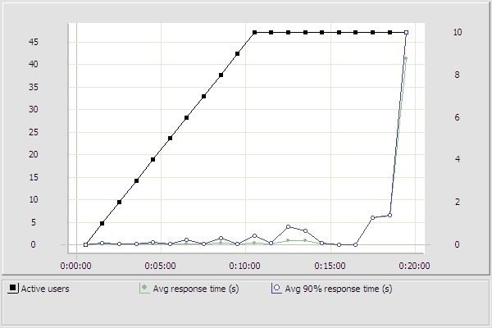

**Areas**

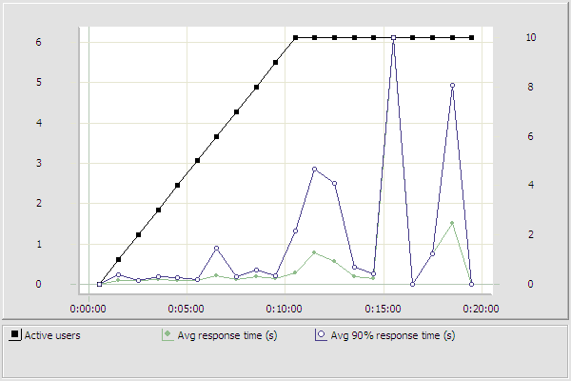

**Area Comparison**

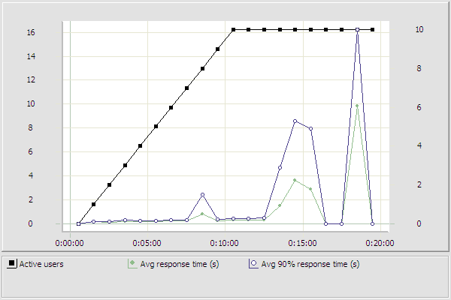

**Facilities**

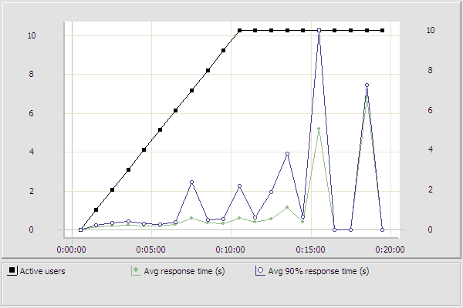

**Confidentiality**

